[1]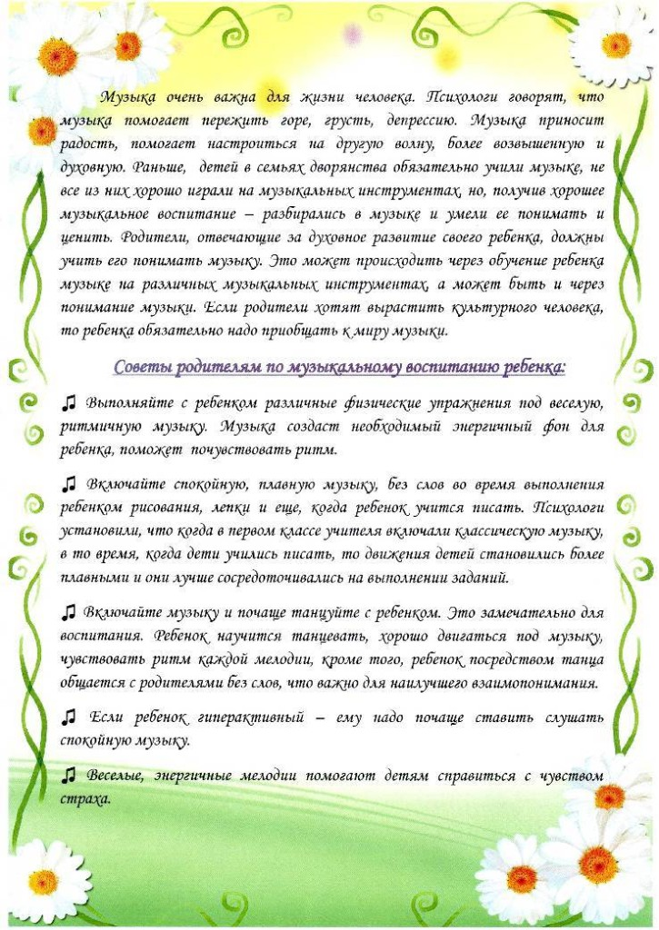

1. nsportal.ru